поляризация света

Естественный и поляризованный свет
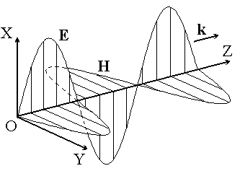
Поляризация – свойство света, связанное с поперечностью электромагнитных волн и описывающее пространственное поведение векторов электрического и магнитного полей. Из уравнений Максвелла для монохроматических волн (4.1) вытекает, что, волновой вектор k, вектора E и H взаимно ортогональны и составляют правую тройку (рис. 4.1).
Рис. 4.1.
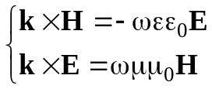 (4.1)
Это позволяет ограничиться рассмотрением ориентации вектора электрической напряженности. Именно его поведение и определяет состояние поляризации света.
Проекции электрического вектора световой волны, распространяющейся вдоль оси Z, могут быть записаны как
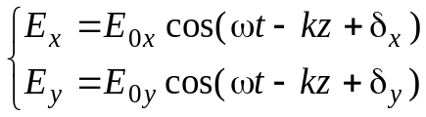.
Исключая из этих уравнений переменную часть фазы ωt–kz, получаем уравнение, описывающее движение конца вектора E в плоскости XY:
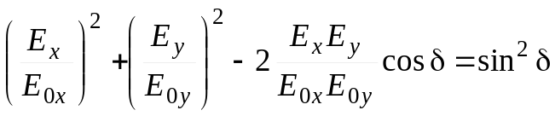, (4.2)
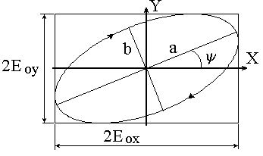
где δ = δ_{y} – δ_{x} – разность фаз проекций электрического вектора. В общем случае траектория, задаваемая (4.2) представляет собой эллипс (см. рис. 4.2). В соответствии с формой описываемой кривой, такая поляризация называется эллиптической. Вид эллипса зависит от соотношения амплитуд проекций и разности фаз δ. Так при δ = mπ уравнение (4.2) переходит в
Рис. 4.2.
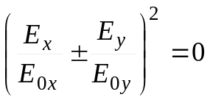. (4.3)
Это – уравнение отрезка прямой в плоскости XOY. При распространении волны колебания вектора E происходят в фиксированной плоскости, называемой плоскостью поляризации, поэтому поляризация волны называется линейной или плоской. Именно такая волна изображена на рис. 4.1, плоскостью поляризации является плоскость XOZ.
Если амплитуды проекций равны E_{0x} = E_{0y} = E₀ и фазовый сдвиг 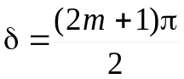, то из (4.2) получаем:
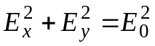, (4.4)
то есть уравнение окружности. Такая поляризация называется круговой или циркулярной.
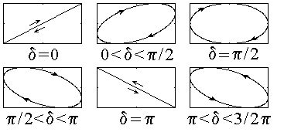
Несколько примеров эллипсов поляризации при фиксированном отношении E_{x} / E_{y} и изменении δ показаны на рис. 4.3. Видно, что описываемые кривые могут отличаться не только формой, но и направлением вращения. В соответствии с этим, эллиптическая или круговая поляризация может быть правой или левой. Поляризация считается правой, если электрический вектор вращается по часовой стрелке (при наблюдении навстречу волне).
Рис. 4.3.
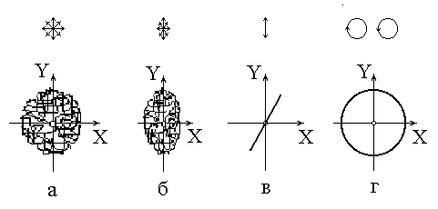
Если бы с помощью какого-либо прибора удалось отследить пространственное поведение вектора E в световом пучке, испущенном обычным (нелазерным) источником света, то обнаружилось бы, что вместо вращения по эллипсу он хаотически меняет свою ориентацию (рис. 4.4а). Такой свет называется неполяризованным или естественным. Причиной его возникновения является наличие в источнике большого числа независимых друг от друга элементарных излучателей (атомов). Каждый отдельный атом испускает свет со своей поляризацией, однако, в результате сложения всех колебаний общий характер движения вектора E приобретает хаотический характер.
Рис. 4.4.
Возможна ситуация, когда в источнике существует некоторая корреляция между излучателями. Тогда, несмотря на хаотичность движения вектора E, вероятности разных ориентаций E неодинаковы (рис. 4.4б). Это – частично поляризованный свет. Наконец, если все атомы испускают свет с одинаковой поляризацией, излучение источника в целом будет полностью поляризованным. Такая ситуация типична для лазеров, в которых атомы взаимодействуют друг с другом через поле излучения (рис. 4.4в,г).

Анализ поляризации. Степень поляризации
Для анализа поляризации света применяются устройства, называемые поляризаторами. С технической стороны поляризаторы могут быть самых разных типов: кристаллические, пленочные, отражательные и т. п. Некоторые типы поляризаторов и принципы их работы будут рассмотрены ниже. Но независимо от конкретного устройства, поляризатор пропускает свет с определенной ориентацией вектора E. Таким образом, прошедший через поляризатор свет всегда линейно поляризован.
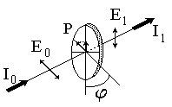
Если и падающий на поляризатор свет также линейно поляризован, то пройдет только проекция электрического вектора на направление пропускания поляризатора (рис. 4.5.). Следовательно, 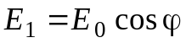 и 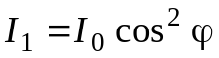, (4.5)
Рис. 4.5.
где ϕ – угол между плоскостью поляризации падающей волны и направлением пропускания поляризатора. Соотношение (4.5) называется законом Малю.
Если падающий свет неполяризован, то в нем присутствуют компоненты с любыми ориентациями вектора E, т. е. с любыми ϕ. Усредняя (4.5) по углам, получаем: 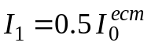. Значит, при любой ориентации поляризатора, через него проходит половина интенсивности естественного света.
Из вышесказанного видно, что типы поляризации световых волн отличаются большим разнообразием. Поэтому необходимо ввести количественную характеристику – степень поляризации. Определение степени поляризации основано на представлении частично поляризованного света как смеси естественной I_{ест} и поляризованной I_{пол} компонент:
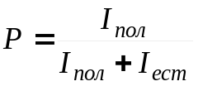 (4.6)
Нетрудно видеть, что степень поляризации может изменяться в пределах 0 ≤ P ≤ 1. При этом значение P = 1 соответствует полностью поляризованному свету (с любым типом поляризации), а P = 0 – естественному свету. Все промежуточные значения соответствуют частично поляризованному свету.
Определенная по (4.6) величина не дает ответа на вопрос, каков тип поляризации светового пучка. Поэтому на практике часто используется другая характеристика, основанная на анализе света, прошедшего через поляризатор. Измеряется интенсивность прошедшего света при вращении поляризатора вокруг направления светового пучка. Определяются максимальная I_{max} и минимальная I_{min} интенсивности (соответствующие двум ортогональным ориентациям поляризатора) и вычисляется величина Δ по формуле
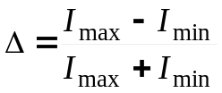 (4.7)
Вычисленный таким образом параметр Δ лежит в пределах 0 ≤ Δ ≤ 1. Значение Δ = 1 соответствует линейно поляризованному свету (при определенном положении поляризатора свет полностью гасится), а значение Δ = 0 – естественному или циркулярно поляризованному свету (интенсивность прошедшего света не зависит от положения поляризатора). Величина Δ представляет по сути степень линейной поляризации, ее удобно использовать при анализе света, отраженного от границы раздела оптических сред (см. раздел 5.2).
Поскольку как поляризация, так и когерентность света непосредственно определяются поведением фазы электромагнитной волны, встает вопрос о соотношении степени поляризации и степени когерентности света. Хаотическое изменение фазы излучения обычных источников белого света приводит к появлению некогерентного и неполяризованного излучения. С помощью поляризаторов это излучение может быть сделано линейно, циркулярно или эллиптически поляризованным без изменения его спектрального состава. В результате получается поляризованный, но некогерентный свет.
С другой стороны, монохроматизация белого света, реализуемая изотропными абсорбционными или интерференционными светофильтрами, не влияет на его состояние поляризации – свет может стать квазимонохроматическим, но остаться неполяризованным.
Таким образом, непосредственной связи между степенью поляризации и степенью когерентности нет. Заблуждения на этот счет часто появляются в результате знакомства с предельно когерентным излучением лазерных источников с линейной поляризацией (например, гелий-неонового лазера). При этом поляризация определяется как сохранением ориентации вектора E при вынужденном излучении, так и особенностями конструкции лазера (брюстеровскими окнами в резонаторе, см. раздел 5.2). Если же расположить выходные окна перпендикулярно оптической оси лазера, поляризационные свойства излучения оказываются совершенно иными. С другой стороны, короткоимпульсные лазеры могут давать свет полностью поляризованный, но с весьма низкой степенью когерентности.

Описание поляризации с помощью параметров Стокса
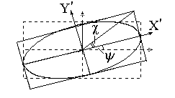
Описание состояния полностью поляризованного света может основываться непосредственно на параметрах эллипса поляризации, как наиболее общего случая сложения двух ортогональных колебаний с одинаковой частотой. Если разворотом системы координат совместить ее оси с полуосями эллипса (рис. 4.6), то величина tgχ называется эллиптичностью, а угол ψ – азимутом. Состояние поляризации часто обозначают с помощью т. н. вектора Стокса, четыре компоненты которого имеют размерность интенсивности и могут быть измерены экспериментально:
Рис. 4.6.
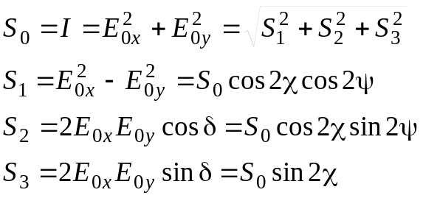. (4.8)
Параметр S₀ равен полной интенсивности светового пучка; S₁ представляет преобладание горизонтальной линейной поляризации (вдоль оси X) над вертикальной (вдоль оси Y); S₂ – преобладание линейной поляризации под углом 45^{о} над поляризацией под углом 135^{о}; S₃ – преобладание правой круговой поляризации над левой.
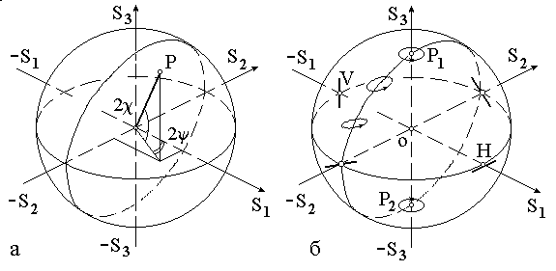
Параметры S₁, S₂, S₃ можно рассматривать как декартовы координаты точки P на поверхности сферы радиусом S₀ (рис. 4.7). При этом 2ψ и 2χ Представляют собой сферические угловые координаты этой точки (рис. 4.7а). Такая сфера, каждая точка которой представляет определенное состояние поляризации, называется сферой Пуанкаре.
Рис. 4.7.
На полюсах сферы Пуанкаре расположены две циркулярные поляризации, на экваторе – линейные поляризации всех азимутов. Параллели являются линиями равной эллиптичности (“широта места” равна 2χ), а меридианы – линиями равных азимутов (“долгота места” равна 2ψ) (рис. 4.7б). Если передвигаться по одному выбранному меридиану от верхнего полюса к нижнему, то в верхнем полушарии мы пройдем последовательно через все более вытянутые эллипсы с правым вращением электрического вектора и на экваторе попадем в точку, характеризующую линейную поляризацию с азимутом, равным азимуту больших полуосей эллипсов. В нижнем полушарии направление вращения сменится на противоположное.
Описание с помощью параметров Стокса применимо и для частично поляризованного света. В этом случае 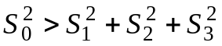, а степень поляризации
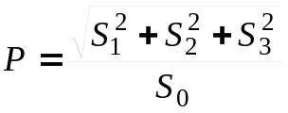 (4.9)
совпадает с определением (4.6).
Параметры Стокса часто записывают в матричном виде как вектор-столбец из четырех компонент. Некоторые примеры векторов Стокса приведены ниже:
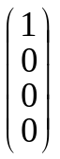 | 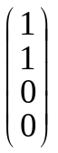 | 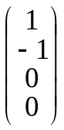 | 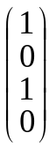 | 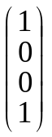
естеств. свет | линейная вдоль OX | линейная вдоль OY | Линейная под углом 45^{о} | правая круговая
При прохождении света через различные оптические приборы состояние поляризации может изменяться. Поляризационные характеристики устройства характеризуются с помощью матрицы Мюллера, которая связывает входной и выходной вектора Стокса:
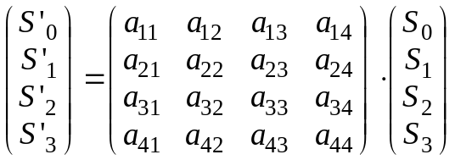, (4.10)
где 16 коэффициентов a_{ij} зависят от конкретного типа устройства. Так, например, поляризатор с пропусканием вдоль оси X описывается матрицей
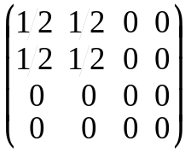.
Действительно, если эту матрицу умножить на вектор Стокса, соответствующий произвольной поляризации, получим вектор линейно поляризованного света:


